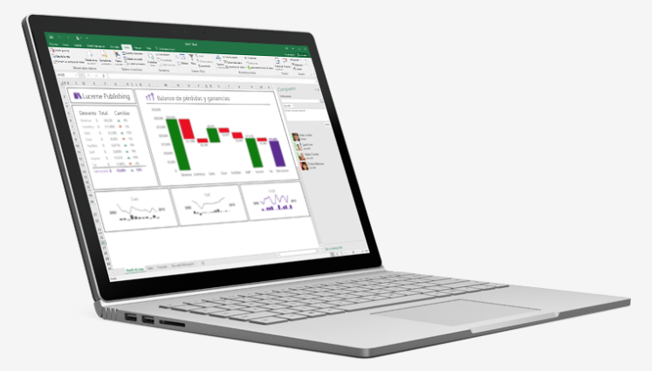

Autor: Alejandro Chavez Castillo

Technology standards | www.technologystandards.com.mx

**Excel 2016 con Power Pivot**

Contenido

Dirigido a 2

Capítulo 1: Excel versus Excel + Power Tools 3

Las herramientas de análisis de Excel. 3

Excel versus Excel + Power Tools 3

¿Qué son las Power Tools? 5

Power Query 5

Power Pivot 5

Power View 5

Power Map 5

Capítulo 2: Como activar Power Pivot 6

Activar Power Pivot y Power View 6

El modelo de datos de Excel 2016 12

Las tablas 12

Las relaciones 12

Lenguaje DAX 12

Capítulo 3: Power Query 13

Ejercicio 1: Carga de Nombres 13

Ejercicio 2: Carga de múltiples archivos CSV 14

Países 14

Clientes 14

Productos 15

Ventas 15

# Dirigido a

Personas con necesidad de analizar información de forma sencilla, rápida y efectiva, más allá de las capacidades “normales” de Microsoft Excel.

# Capítulo 1: Excel versus Excel + Power Tools

En este capítulo veremos generalidades sobre Power Tools.

## Las herramientas de análisis de Excel.

Las herramientas clásicas para realizar análisis de datos en Excel son las siguientes:

* Tablas y Filtros
* Tablas y Gráficos Dinámicos
* Funciones de Bases de Datos
* Funciones de Conjunto
* Funciones Lógicas (principalmente la función SI)
* Funciones de Búsqueda (principalmente BUSCARV)
* Formato Condicional (para representación de semáforos principalmente)

Con estas siete herramientas se trabaja de forma diaria en casi todo el mundo para obtener los informes, gráficas, tableros de control que las organizaciones y sus líderes necesitan para tomar decisiones.

## Excel versus Excel + Power Tools

Para entender la capacidad que agregan los componentes Power Tools a Excel, veamos rápidamente algunas de las limitaciones de Excel:

|  |  |
| --- | --- |
| TEMA | LIMITACIÓN |
| Unir varias tablas en una nueva usando la función BUSCARV() | Mientras más grande la tabla más lenta se volverá por las referencias y búsquedas que ocasiona la función BUSCARV(). |
| Cantidad de renglones (filas) soportadas por una hoja de trabajo | El número de filas que soporta una hoja de Excel es prácticamente de un millón de renglones. |
| Campos calculados | Los campos calculados son sencillos, limitados a las 4 operaciones básicas (suma, resta, multiplicación y división). |

Ahora comparemos con las capacidades que se agregan al activar Power Tools en Excel.

|  |  |
| --- | --- |
| TEMA | LIMITACIÓN |
| Unir varias tablas en una nueva | Se pueden relacionar hasta 64 tablas diferentes para que trabajen como si fuera una tabla sin que se vuelva muy lenta la consulta. |
| Cantidad de renglones (filas) soportadas por una hoja de trabajo | El número de filas que soporta una hoja crece hasta 70 millones de renglones. |
| Campos calculados | El equivalente a los campos calculados ofrece una variedad mayor de opciones. |

Si solo se tuvieran estas 3 mejoras, aun así, ya valdría la pena aprender las Power Tools.

## ¿Qué son las Power Tools?

Bien, para empezar, el autor de este libro bautizó a los componentes de Excel para inteligencia de negocios como Power Tools, debido a que sus nombres reales son:

* Power Query
* Power Pivot
* Power View
* Power Map

Ahora veamos para que sirve cada componente.

### Power Query

Power Query es una tecnología que permite a los usuarios de Excel conectarse a varias fuentes de datos para buscar y cargar información en forma de tablas de datos.

### Power Pivot

Es una tecnología que permite organizar y relacionar la información para “juntar” todas las tablas de una misma información relacionada para mostrar los informes que el usuario necesite.

### Power View

Es una tecnología que permite ver la información en forma de gráficos para hacer su interpretación más sencilla y rápida.

### Power Map

En la última versión de Excel (2016) Power Map cambio su nombre a Map 3D y es el componente que permite representar los datos en un mapa geográfico.

Ahora que sabemos para que sirve cada componente veamos como se activan para después usarlos.

# Capítulo 2: Como activar Power Pivot

Aunque las power tools vienen incluidas en Excel 2016, no vienen activadas, para activarlas debemos realizar los siguientes pasos.

## Activar Power Pivot y Power View

Para activar Power Pivot, vamos al menú Archivo como se ve en la siguiente imagen.

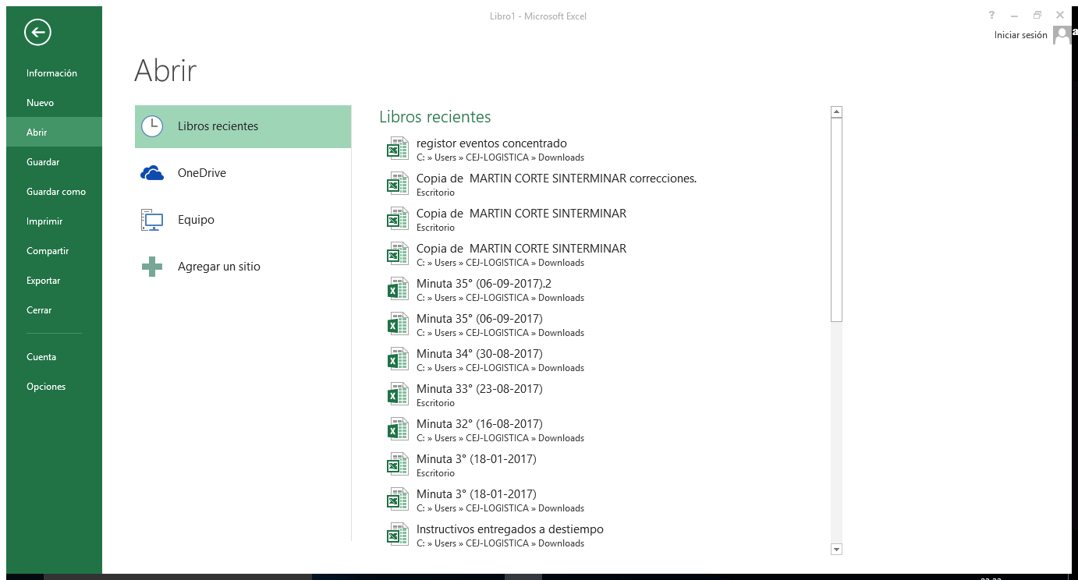

Menú Archivo de Excel.

Después presionamos en el botón de Opciones para que aparezca la siguiente ventana.

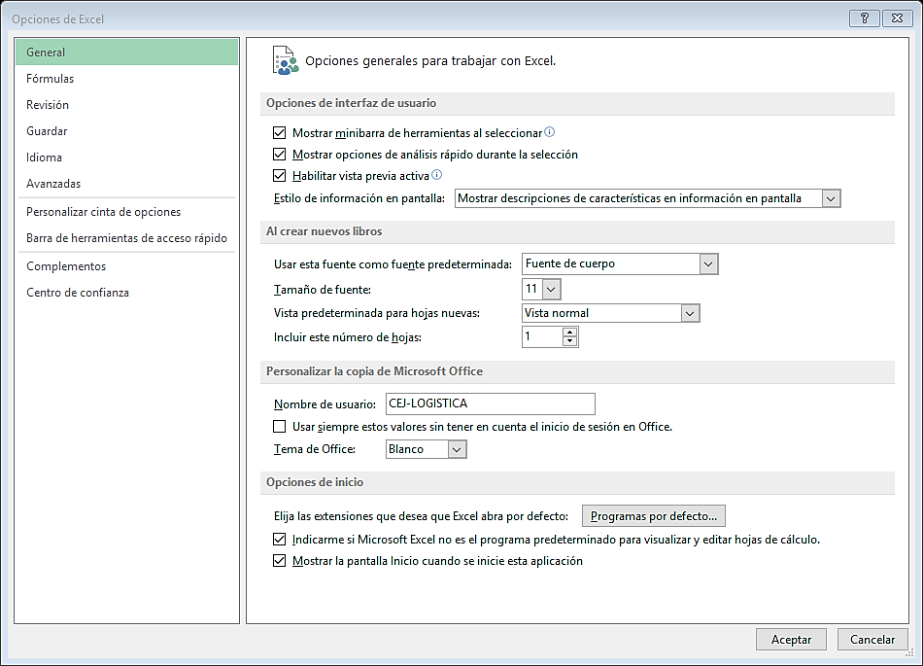

Ventana de Opciones de Excel.

A continuación, presionamos en el botón de Complementos ubicado en la parte izquierda de la imagen anterior. Al hacerlo cambia el contenido del lado derecho de la ventana como se ve en la siguiente imagen.

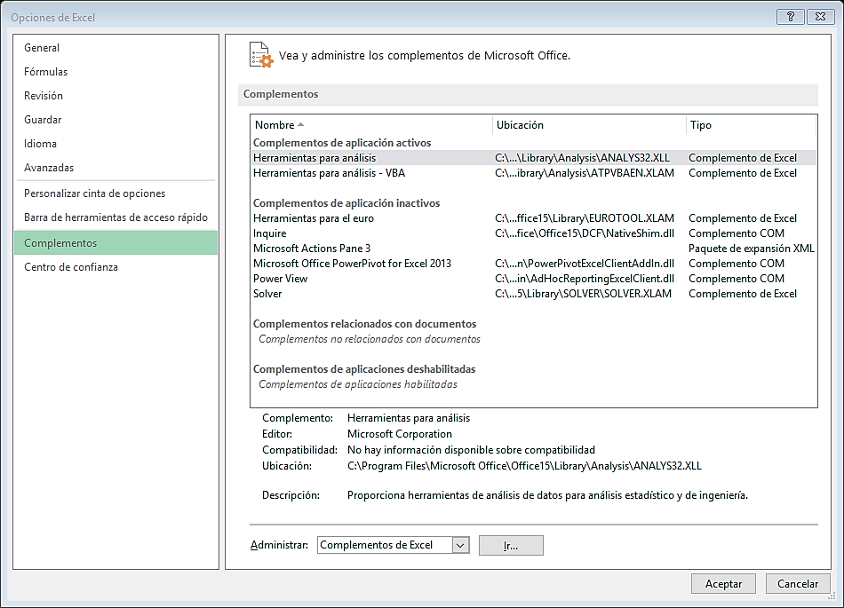

Ventana de Opciones mostrando la sección de complementos.

En la parte de abajo, seleccionamos la opción de Complementos COM como se ve en la siguiente imagen.

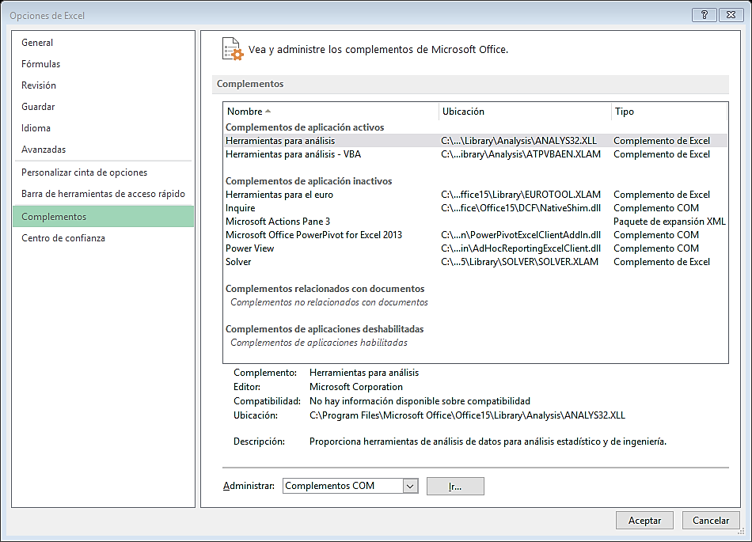

Ventana de opciones con los complementos COM

Ahora presionamos el botón con la leyenda Ir…, a continuación, se muestra la siguiente ventana.

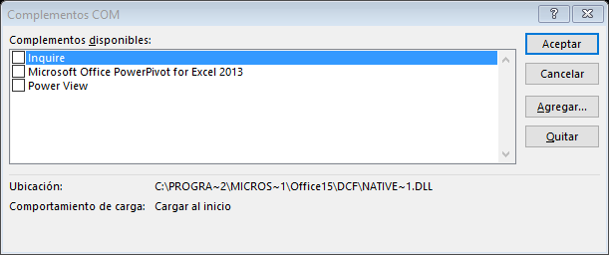

Ventana de complementos COM

Ahora debes seleccionar los componentes de Microsoft Power Pivot for Excel, Microsoft Power View for Excel y Microsoft Power Map for Excel, como se ve en la siguiente imagen.

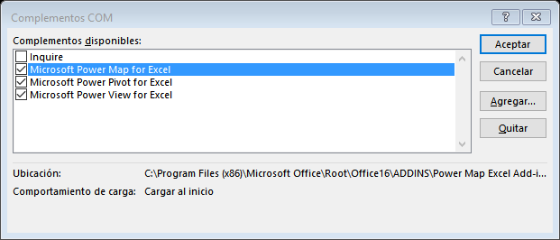

Componentes Power seleccionados.

 NOTA: En caso de que tengas Excel 2013 la ventana aparece como se ve a continuación.

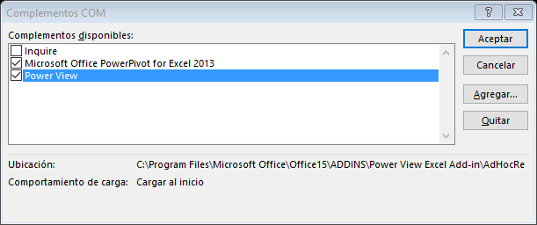

Componentes Power en Excel 2013.

Ahora presiona el botón Aceptar, y verás una nueva pestaña de menú llamada Power Pivot como se ve a continuación.

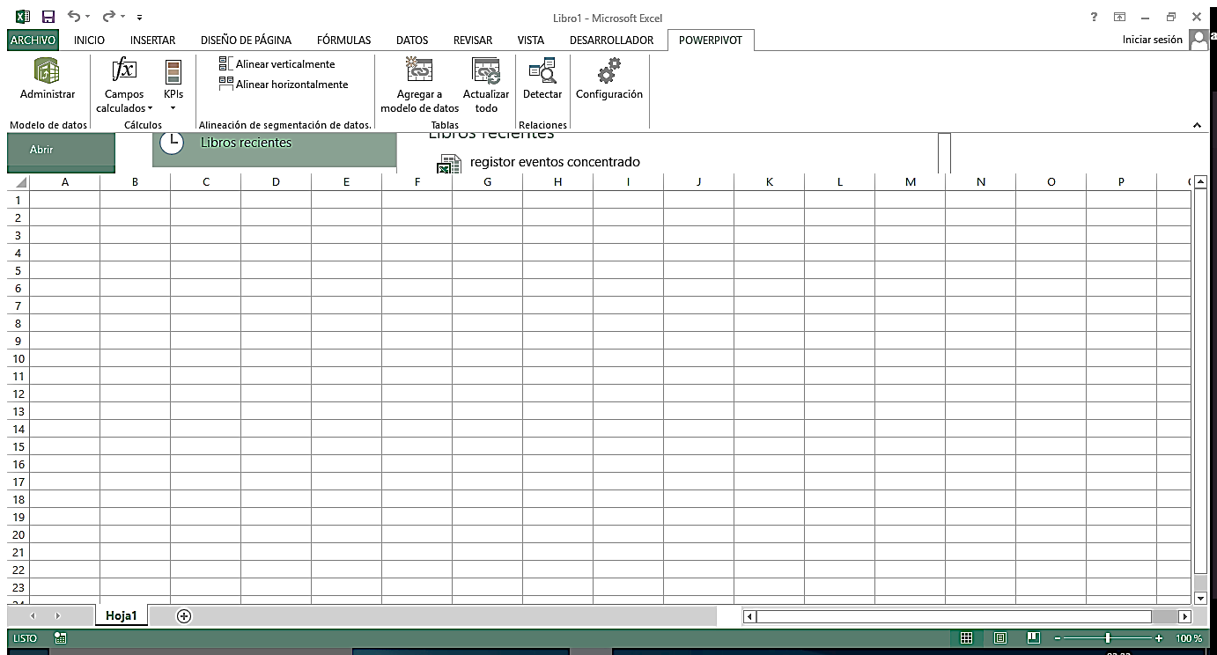

Menu de Power Pivot en Excel.

Con esto ya tienes instalado los componentes Power y estás listo para usarlos en los siguientes capítulos.

Para ver el video da un clic aquí <https://youtu.be/93WAOyQ9Bbk>

## El modelo de datos de Excel 2016

El modelo de datos en Excel está formado de los siguientes elementos:

* Las tablas cargadas
* Las relaciones entre las tablas
* El lenguaje DAX

### Las tablas

Las tablas pueden ser archivos individuales, tablas de bases de datos o datos de otras fuentes.

### Las relaciones

Las relaciones entre las tablas pueden cargarse, por ejemplo cuando se cargan tablas de SQL o de Access que ya están relacionadas, estas relaciones las reconoce Power Query y las mantiene en el modelo de datos. Tambien es posible crear las relaciones en Excel cuando se tienen campos que permiten crear la relación.

### Lenguaje DAX

Es el lenguaje que permite crear nuevas columnas como los campos calculados y totales (llamados medidas o measures).

# Capítulo 3: Power Query

Una vez que activamos los componentes Power como se indicó en el capítulo anterior, ya se pueden cargar datos a Excel. La forma más fácil de cargar datos usando Power Query es con una consulta del menú Datos. Los pasos son los siguientes:

1. Prepara un archivo para su carga
2. Ve al menú datos
3. De la sección Obtener y transformar, presiona el botón Nueva Consulta
4. Buscar el archivo
5. Cárgalo

## Ejercicio 1: Carga de Nombres

Vamos a cargar el siguiente archivo en Excel.

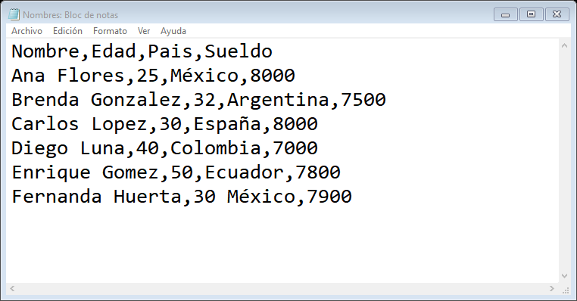

Carga Preparación de un archivo de texto separado por comas.

## Ejercicio 2: Carga de múltiples archivos CSV

Ahora veremos cómo se pueden cargar varios archivos CSV y relacionarlos en Excel. Los archivos a cargar tienen la siguiente estructura.

### Países

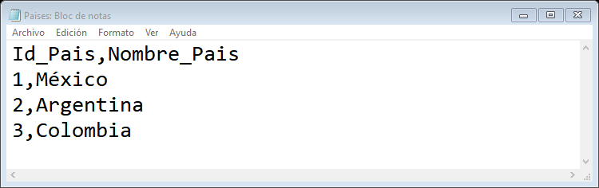

### Clientes

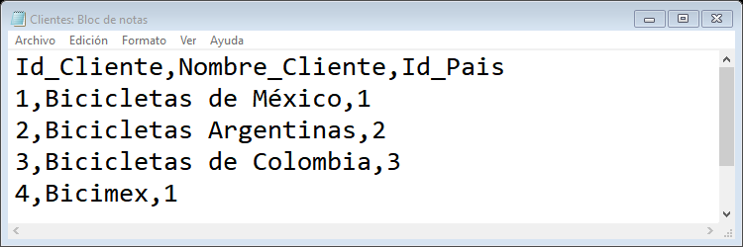

### Productos

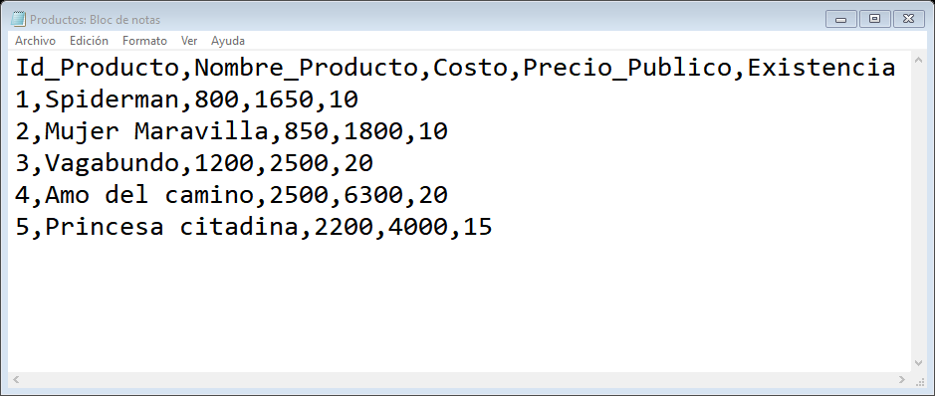

### Ventas

